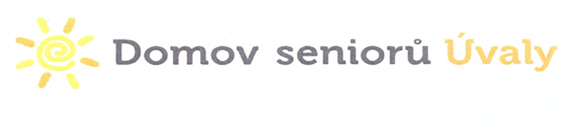
náměstí Svobody 1475, 250 82 Úvaly
tel. 281 980 919, 22, fax 281980924
jordanova@dsuvaly.cz, www.dsuvaly.cz
IČO 71229043

Objednatel: Dodavatel:
Domov seniorů Úvaly, Miloš Ulrich
poskytovatel sociálních služeb Raisova 983
nám. Svobody 1475 250 82 Úvaly
250 82 Úvaly IČO: 41961528
IČO: 71229043
Číslo účtu: 35-4059230247/0100

OBJEDNÁVKA č. O-0005/71229043/2024

Předmět objednávky:
Celoroční objednávka na instalatérské, topenářské a plynovodní služby od pana Miloše Ulricha v celkovém ročním objemu 60 000,00 Kč bez DPH.

Dodání: 1.2.2024 – 31.1.2025

Platební podmínky: Na každou dodávku/službu bude vystavena faktura. Úhrada bude provedena na základě této faktury převodem z účtu. Splatnost je 14 dní.

Místo: Domov seniorů Úvaly, nám. Svobody 1475, 250 82 Úvaly

Poznámka: Na faktuře uvádějte vždy číslo objednávky. Faktura musí obsahovat náležitosti zákona o dani z přidané hodnoty platném znění.
Fakturu je možné zasílat i na email ……………………..
Součástí faktury bude v příloze potvrzený dodací list (pokud již faktura není dodacím listem či soupisem prací.)
Objednatel upozorňuje na svou zákonnou povinnost zveřejňovat veškeré smlouvy a objednávky (včetně rámcových) v registru smluv, kdy hodnota plnění nebo předpokládaná hodnota plnění přesáhne či může přesáhnout 50.000,00 Kč bez DPH. Dodavatel s tímto zveřejněním souhlasí.

V Úvalech dne 8. 1. 2024

Dodavatel svým podpisem stvrzuje akceptaci objednávky, včetně výše uvedených podmínek.

Za objednatele: Za dodavatele:

……………………………. ……………………………………
Bc. Zdenka Jordánová Miloš Ulrich
ředitelka DS Úvaly

